# 概要

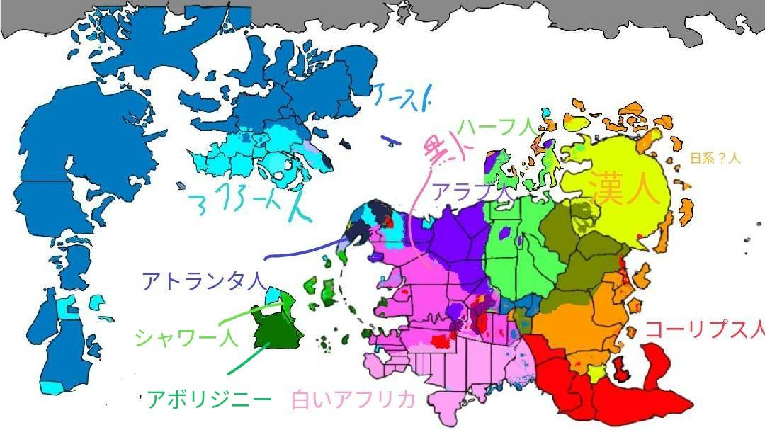

人種分布

現代に生きるホモサピエンスの一族。**根元人種**、**属性分類**、**順属人種**、**派生人種**の4つの分類によって細分化されている。別名**新人種**ともいう。ここでは主に根元人種別に解説していく。

## 根元人種

主に肌の色によって分けられ、**白色人種**、**黒色人種**、**黄色人種**、**褐色人種**、**藍色人種**の5つで分類している。

## 属性分類

同じ肌の色でも住んでいる地域によってざっくり分けられた分類。

## 順属人種

具体的な国名を使って分類された人種。

## 派生人種

順属人種をさらに信仰している宗教、文化、言語などで細かく分類した人種。

# 白色人種

## 概要

元々白人はソラートとアトランタにしか住んでいない民族だったが、彼らの一部がユーラネシア進出してそこでアース民族とアクアート民族に分化。さらにそのアース民族はアスガルドからニヴルヘイム、ヴィンランドへ進出。元々絶滅危惧種だった民族が一転して大繁栄した。

## アース人

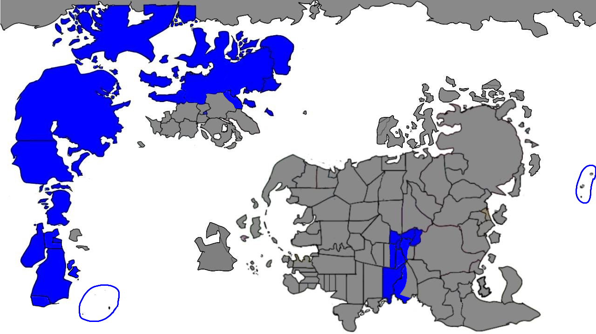

アース人の分布

　別名北ユーラネシア人種。世界を支配している民族。が、内輪揉めが多い。さらに細かな分類として**北アース人**、**大陸アース人**、**アーム人**、**アースネウ人**の分類がある[1]。北アース人は主にバードランドと北翼連合の1部、大陸アース人はユーラネシアにいるアース人。アーム人は昔アーム半島に住んでいた人種で今現在、翼州連合とユーラネシアより外側のアース人国家のほとんどに住んでいる。エンドランドに住んでいるアース人は遺伝子が他のアース人とはちょっと違っていて、アースネウ人と呼ばれている。文化はだいぶ違う。

　純血主義で他の民族のことを常に見下している。特にコーリプス人とは仲が悪い。どのくらい仲が悪いかというと、永世中立国であるヴィンランドがコーリプスに戦争を仕掛けるほど。主に**エッダ教**、**ジアース教**を信仰している。

　アース人国家は主に十字が入った国旗[2]を使っている。理由はショルテ帝国にある。アース人のショルテ入植のとき、城に描かれていた国旗に感銘を受けたアース人が自国のデザイナーにこのような国旗を作ってほしいと頼み、自国の国旗がショルテ帝国国旗に近いデザインになった。それが現在アース人国家で使われている十字国旗である。そのデザインの国旗は近代感があり、ユニークであることからアース人国家が挙って使い出し、今ではアース人国家が使う国旗となった。

## アクアート人

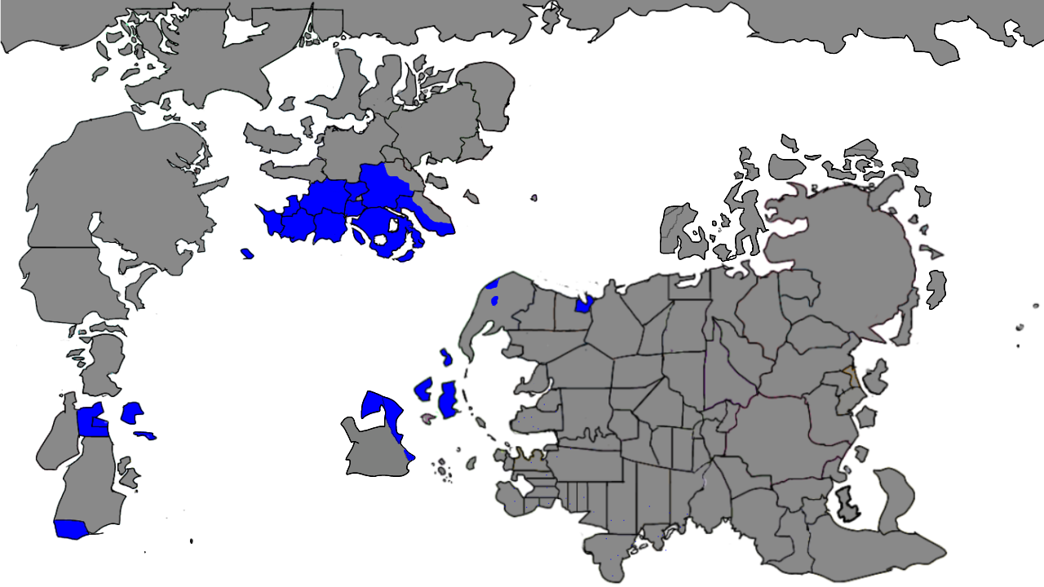

アクアート人の分布

水を大事にする民族。アクアート人が信仰するアクアリア教には水にまつわる神様が多く存在する。戦でも水をふんだんに利用して戦う。アクアート時代に要塞を7つ設置し、要塞が必ず1つ含まれるように行政区画を区切った。それぞれの要塞名は、**マルシス**・**ノンリア**・**ミルシン**・**ホリエル**・**クルトア**・**サリルス**である。

アスガルドとの戦争に負けた際にそれぞれの国家に分裂。行政区画毎に国境が引かれた。国名は要塞名の頭文字2字をアクアートの後継国の証として「アク」に替え、今の国名になった。昔はアース人と仲が悪かったが、2202年時はそこそこ関係が良好。水産業が主な産業だが、エンジンバシラのアクアート人は炎産業を主産業にしている。

## アトランタ人

純血主義のアース人とは違ってアトランタ人は純血に拘らない民族。主にアトランタ、ソラート、ウェルネス諸島、ユーラネシア極東に住んでいる。

# 黒色人種

# 黄色人種

## コーリプス人

Alpha種最初の民族。しかしコーリプス周辺のコーリプス人以外は複水爆の犠牲になり滅亡。後に近くにいた異民族がその地を支配する。コーリプス人は争いを好む人種で、軍事力さえあれば全て解決すると思っている脳筋ゴリラ。コーリプス人は自国の軍事施設だけでは足りず、多数の国に出向き軍事施設を建てている。軍のためなら人の命は惜しくないと思っている。軍事力の無い国家は強く見下す(ヴィンランドなど)。コーリプス人とアース人は互いに強く見下しているため仲良くなるのは不可能。第3次世界大戦の戦群の一つはアース人とコーリプス人の対決になる。コーリプス人は主に軍事崇教を信仰している。これは「武力が全て」、「国民は生まれながらに軍人だ」などが書いてある。

## サンドアイランド人

コーリプス人の先祖的存在。イリウス方面へ行った人がコーリプス人となる。アクアート人と仲が悪い。リコチンと戦争経験があるためリコチンとも仲が悪い。宗教の解釈の違いによりシス派とミン派の二つの派閥がある。その二つの派閥は文化的自由を求めサンドアイランドを離脱。シス派は大陸の西端、ミン派は大陸外に国家を形成。ミン派の人々は温厚だが、シス派は好戦的。

# 褐色人種

## セプチルゴン属

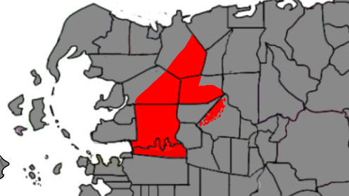

セプチルゴン属の分布

かつてアトランティス連邦に住んでいた人々。複水爆によってほとんどが亡くなってしまったが一部のセプチルゴン族の人々が事前に避難していたことで再び人数が増え始めてきた。セプチルゴン属の人々は添付画像の地域に多く住んでいる。コーリプス人の元となった人種である。帝国時代西側に住んでいた人々は東側に住んでいた人から資源が横取りされそうになったので、国民総出でこれを阻止。その後争いが絶えない地域になった。西側に住んでいる人は資源戦争がよく起きていたからとても暮らしづらかった。複水爆の難を逃れて元帝国の西側に住んだ人もアクアート人による襲撃により国外へと追い出されて行った。セプチルゴンに住んでいる人はもっと大変で、世界中から人が押し寄せて土地を勝手に奪っていった。しかしGDPはすさまじく高いので結果としてはよかったとセプチルゴン属の人は思っている。コーリプス人の略奪のせいでまともに住める土地が少ないためセプチルゴン族の多くは遊牧民として生活している。

## ハーファ人

名前の由来は遊牧民とイーラットのハーフだから、ハーフが語源。人間としての扱いが酷く、先進国から見下されている上、周りには大国が多いからこの世界に不信感を抱いていて攻撃的な民族。手当たり次第に隣接国を攻撃し略奪を繰り返す狡猾な一面を持つ。

## 遊牧民

定住しない、文字を持たない、文化がコロコロ変わる。よって詳しいことはわかってない。遊牧民の祖先はサンドアイランド人だと推測されている。主にカッタウ人とシラタオ人が遊牧民にあたる。一部の漢人はカッタウ人のDNA、一部の火付人はシラタオ人のDNAを持っている。

カッタウ人はカッタウから北上し翡翠国を支配、シラタオ人は南下し火付人とオズートシン調和国を作った。火水戦争があった時代くらいまではアトランティス西部にも遊牧民はいたようだが、現在は定住民族になっている。

現在は混血化が進んでおり絶滅危惧種。

# 藍色人種

藍色民族は特別な種族。特別変異で生まれた人が子孫繁栄した。染色体が47本ある。染色体が何らかの原因で一本多くなってしまった。その染色体こそが青い肌を生み出す原因だ。どんな種族と子を作っても藍色民族が生まれるが寿命が短く、半数程が20歳にも満たないで死んでしまうため、中々子孫繁栄しなかった。この民族はリコチン周辺に散らばっていたが、コーリプスがこの地域に集めた。

宗教はカムイ教。言語はあのアイヌ語だ。つまり現世のアイヌ民族だ。しかもアイヌ語の文字もある。

1. 詳しくは人種一覧ファイルを参照
2. Aelth Xhros,アースクロス